使用手册

门口机
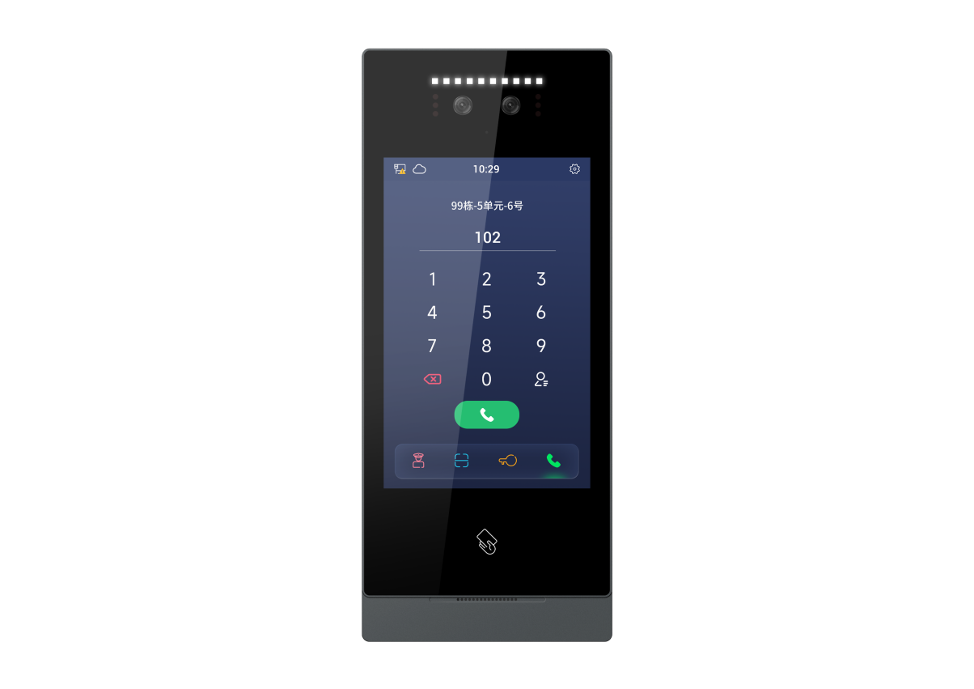

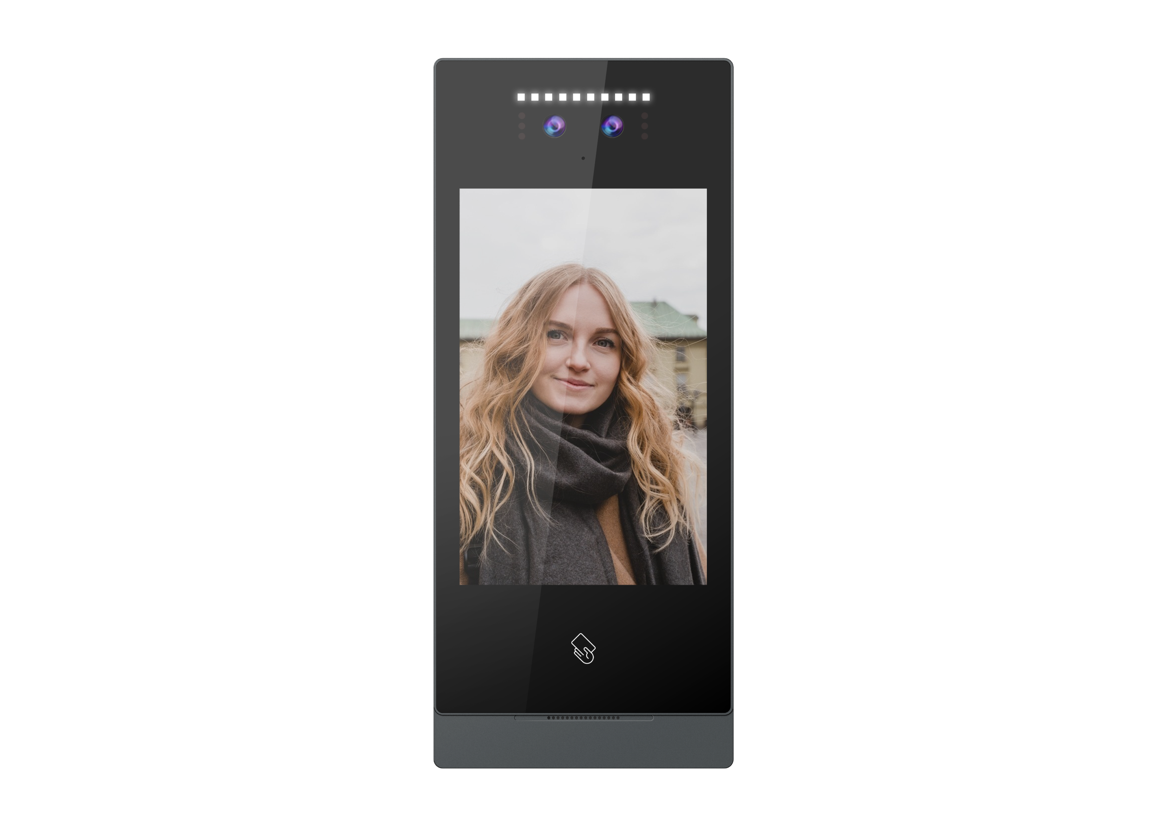
H系列8寸人脸识别门口机使用手册_V1.0
IF-HOS18
IF-HOS18-P48

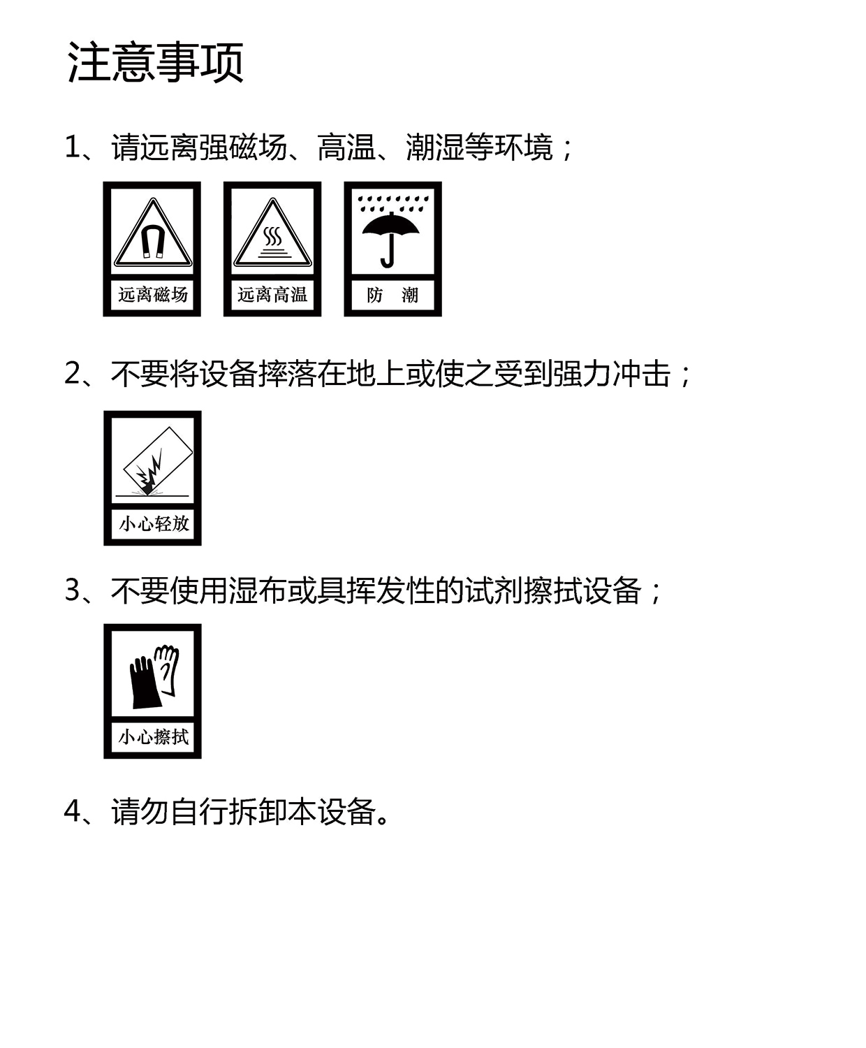

目录
第一章 产品概述 1
1.1 功能特点 1
1.2 规格参数 2
第二章 外观及接口说明 3
2.1 正视图 3
2.2 产品尺寸图 4
2.3 背面图 5
第三章 安装 7
3.1 安装步骤 7
3.2 安装高度 9
3.3 接线图 10
第四章 基本功能 12
4.1 呼叫管理中心 12
4.2 人脸识别&扫码 13
4.3 密码开锁 13
4.4 呼叫 14
第五章 系统设置 16
5.1 声音设置 17
5.2 时间设置 18
5.3 语言设置 18
5.4 开锁设置 19
5.5 呼叫设置 21
5.6 通讯列表管理 21
5.7 人脸管理 23
5.8 门禁卡管理 24
5.9 数据同步（无服务器模式） 24
5.10 数据备份（无服务器模式） 25
5.11 电梯联动 26
5.12 报警设置 26

5.13 工程设置 27
5.13.1 设备属性 27
5.13.2 人脸识别设置 28
5.13.3 移动侦测设置 29
5.13.4 工程密码设置 29
5.13.5 小区识别码设置 30
5.13.6 韦根设置 30
5.13.7 Lock2接口设置 31
5.13.8 12V输出设置 31
5.13.9 加密开锁指令 32
5.13.10 允许数据传输 32
5.14关于 32
5.14.1 设备信息 32
5.14.2 设备重启 33
5.14.3 恢复出厂设置 33
第六章 附录 35

第一章 产品概述
本产品是数字楼宇对讲系统的主要组成设备。采用标准五类线连接，可实现与室内机或管理机的通话和开锁功能。

1.1 功能特点
- 8寸 IPS 显示屏
- 夜间高亮 LED 灯自动补光
- 采用双目宽动态+近红外摄像头，旷世人脸识别算法，支持多张人脸检测、人脸跟踪、活体检测、口罩识别等功能，在标准环境下，1万人底库时，人脸识别速率<0.5s，误识率为0.1%；
- 支持密码开锁、IC门禁卡开锁、楼内开锁、监视/通话开锁、人脸识别开锁、二维码开锁、APP一键开锁、支持人脸+公共密码组合开锁、支持人脸+门禁卡组合开锁，九种开锁模式
- 兼容云服务器管理、局域网服务器管理、无服务器管理多种服务器管理模式
- 支持报警输入、报警输出和支持12V输出800mA MAX
- 支持人体靠近检测
- 支持电梯联动
- 支持韦根设置
- 支持门状态检测及超时报警、断线报警和防拆报警
- 支持OTA在线升级

1.2 规格参数
操作系统：Linux CPU：2 x Cortex-A7 1.2GHz 32K
内存：512MB 存储：4GB
本地人脸库：20000张

工作参数
工作电压：DC 18~30V | 静态电流：＜150mA（DC24V)
工作电流：＜400mA（DC24V) | 工作温度：-20°C - +70°C
储藏温度：-30°C - +70°C | 湿度：≤ 95%，不能有凝露

摄像头
类型：CMOS | 像素：200W
FOV视场角：H：61度、V：35度  补光方式：红外850nm+白光 | 焦距：4.3mm  最低照度：≤0.15Lux/F2.0

显示屏
类型：LCD | 尺寸：8”
分辨率：800*1280

产品尺寸
( W/H/D )：130×308×26.50 mm

第二章 外观及接口说明

2.1 正视图
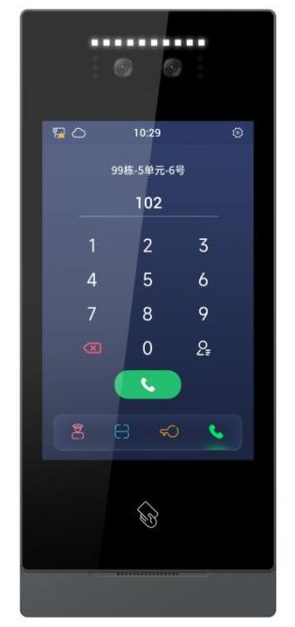
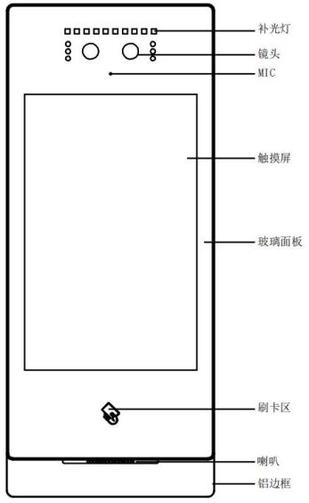

2.2 产品尺寸图
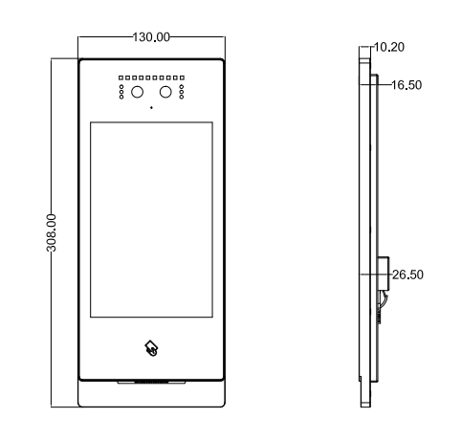

2.3 背面图
- IF--HOS18
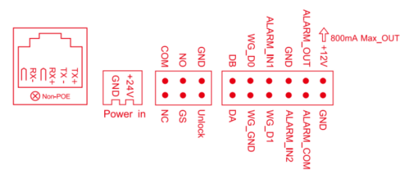
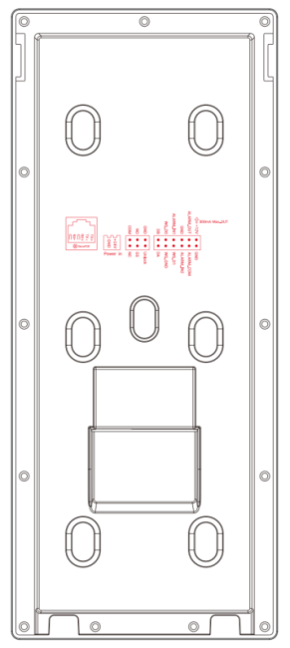
① ② ③ ④
①

① | RJ45网络接口
② | 电源输入接口 DC 24V （独立供电接口，电压范围DC 18~30V）。
③ | COM、NO、NC：开锁继电器的公共端、常开端和常闭端。  GS：门状态检测输入端。  UNLOCK、GND：门内开锁开关输入
④ | WG-GND、WG-D0、WG-D1：韦根接口  DA、DB：485通信接口  ALARM_IN1：报警输入1  ALARM_IN2：报警输入2  GND：GND  ALARM_OUT：Lock2接口常开端  ALARM_COM：Lock2接口公共端  GND：GND  +12V_OUT：+12V电源输出

- IF--HOS18-P48
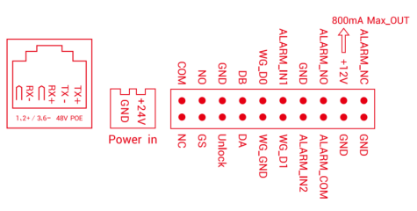
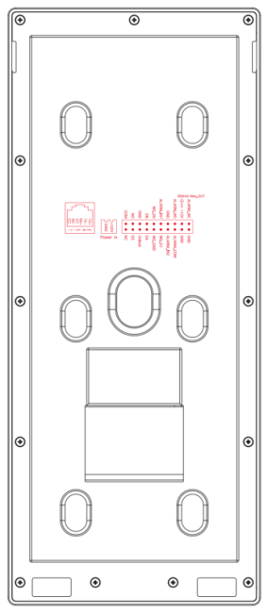
① ② ③ ④
①

① | RJ45网络接口（可连接48V标准PoE交换机）
② | 电源输入接口 DC 24V （独立供电接口，电压范围DC 18~30V）。
③ | COM、NO、NC：开锁继电器的公共端、常开端和常闭端。  GS：门状态检测输入端。  UNLOCK、GND：门内开锁开关输入
④ | WG-GND、WG-D0、WG-D1：韦根接口  DA、DB：485通信接口  ALARM_IN1：报警输入1  ALARM_IN2：报警输入2  GND：GND  ALARM_OUT：Lock2接口常开端  ALARM_COM：Lock2接口公共端  GND：GND  +12V_OUT：+12V电源输出

第三章 安装

3.1 安装步骤
（1）方式一：埋墙
第一步：埋墙盒提前预埋入墙体内，并将线路从对应的易冲孔中穿出（如图1示）。
埋墙盒施工开孔尺寸（W×H×D）：114×292.5×38（mm）。
第二步：取出整机后，接好线，用整机后盖上的卡槽对准埋墙盒上的卡扣，扣上整机（如图2示）。
第三步：取出固定螺钉，对准主机铝面框底部的两个安装机丝孔，拧紧螺丝，直到螺丝端部顶住埋墙盒底部防拆挡板（如图3示）。
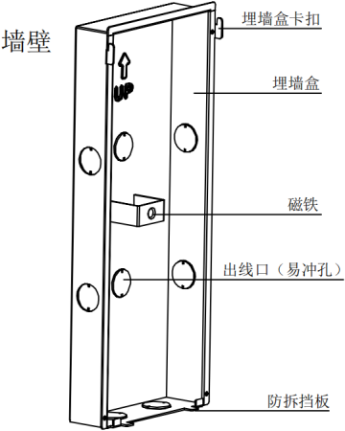 | 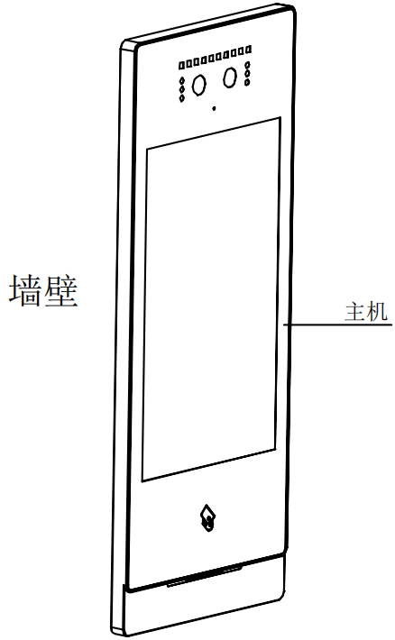 | 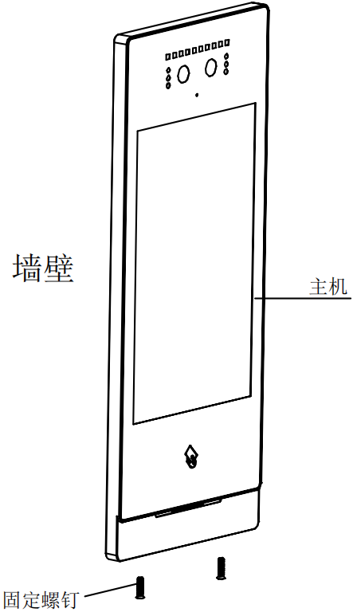

（2）方式二：挂墙
第一步：先取出挂墙架，根据出线口，定位好挂墙架， 然后对准挂墙架上的6个安装孔，在墙壁上钻孔，塞入膨胀塞，最后将挂架用固定螺丝拧紧固定好挂墙架（如图1示）。
第二步：取出整机后，接好线，用整机后盖上的卡槽对准挂墙架上的卡扣，扣上整机（如图2示）。
第三步：取出固定螺钉，对准主机铝面框底部的两个安装机丝孔，拧紧螺丝，直到螺丝端部顶住挂墙架底部防拆挡板（如图3示）。
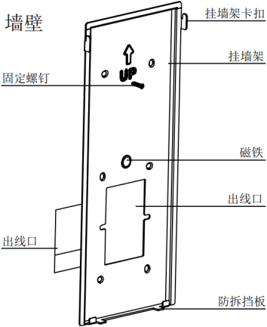

（2）方式三：立柱
第一步：需要在客供设备上开好Φ33mm的圆孔，将客供设备与主机连接线从开好的孔中穿出， 并将线穿过立柱。将立柱组装好，立柱与立柱支架固定部位贴上防水背胶（如图1示）。
第二步：将立柱支架用螺丝固定在立柱上，并在立柱支架端面贴上防水棉（如图2示）。
第三步：挂墙架用螺丝固定在立柱支架上（如图3示）。
第四步：取出固定螺钉，对准主机铝面框底部的两个安装机丝孔，拧紧螺丝，直到螺丝端部顶住挂墙架底部防拆挡板（如图4示）。
第五步：将立柱穿过客供设备开好的孔内，并用立柱固定螺母将立柱固定在客供设备上。
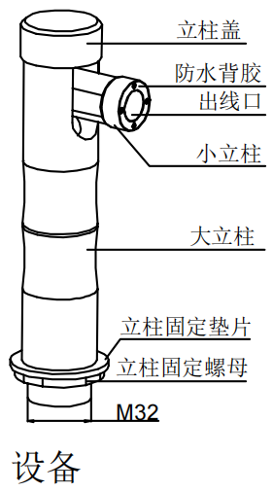 | 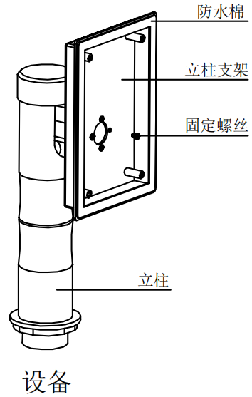
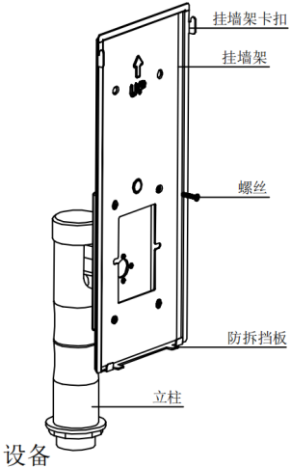 | 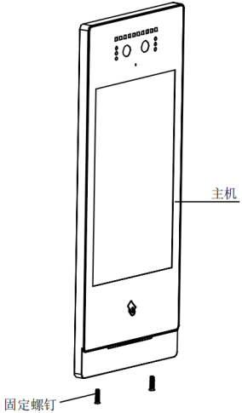

3.2 安装高度

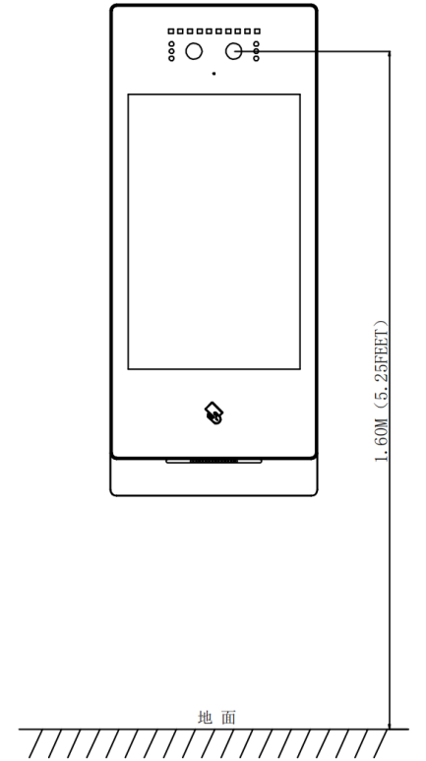
建议安装高度1.6米

3.3 接线图
（1）信号开锁接线
常闭型锁接线方式（磁力锁）
常开型锁接线方式（电控锁）
注：信号开锁若使用本门口机进行供电，门口机只能使用辅助电源供电，同时锁输入电流需低于800mA，否则可能损坏设备。

（2）出门按钮开锁接线
注：此接线无极性。

（3）门状态报警接线
常闭型
注：可通过两种方式关闭门状态报警功能：
- 将主机的GS端口接地；
- 进入“门状态报警”，关闭门状态报警开关。

第四章 基本功能
（1）初始化向导：设备首次上电，用户需选择语言（简体中文、繁体中文、英文）和工作模式（云服务器模式、本地服务器模式、无服务器模式）。
注：
- 如需更改工作模式，需在重新上电60s内，点击恢复出厂设置，即可重新选择工作模式。
- 若选择本地服务器模式，需输入本地服务器地址（电脑ip + 端口8103，如10.0.0.1:8103）。如安装现场存在端口冲突，请联系技术支持与开发人员配合修改端口号，以修改后的端口号为准。
（2）主界面的功能均可在系统设置中开启或关闭。

4.1 呼叫管理中心
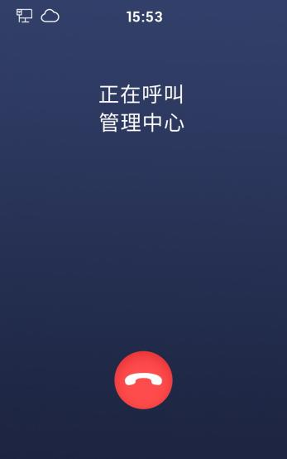
呼叫管理中心界面
用户点击主界面的  图标，可呼叫小区的管理中心，本机响回铃声。如果30s内管理中心无应答，则自动结束呼叫。

4.2 人脸识别&扫码
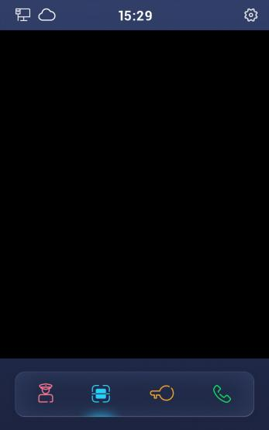
人脸识别&扫码界面
用户点击主界面的  图标，本设备扫描人脸或开锁二维码并识别为正确后，门开锁。
注：
- 已注册人脸的用户靠近设备，脸部正视设备摄像头，设备自动进入人脸识别开锁。
- 开锁二维码由手机APP生成。

4.3 密码开锁
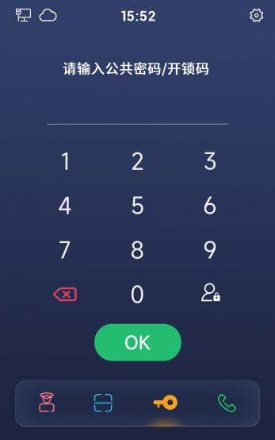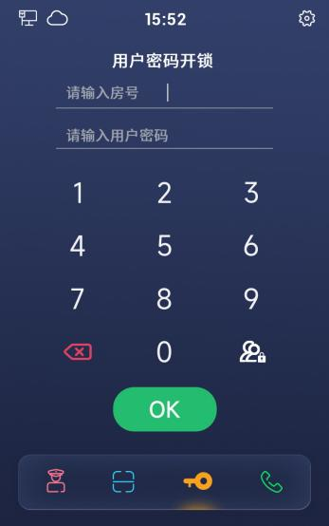
开锁界面（公共密码/开锁码、用户密码）
用户点击主界面的  图标，输入公共密码/开锁码/用户密码。
- 公共密码：用户输入公共密码并识别为正确后，门开锁。默认公共密码为666666，可在“系统设置-开锁设置”中修改。
- 开锁码：用户输入开锁码并识别为正确后，门开锁。开锁码由手机APP生成。
- 用户密码：用户输入房号和用户密码并识别为正确后，门开锁。默认用户密码为666666，可在室内机中修改。如1栋1单元101住户，在1栋1单元门口机使用用户密码开锁，则输入房号101和密码666666。
注：
- 点击  图标，由公共密码/开锁码界面切换为用户密码界面，点击  图标，则切换回去。公共密码开锁、开锁码开锁和用户密码开锁，均可在系统设置中开启或关闭。
- 当设备作为小门口机，用户使用用户密码开锁时，无需输入房号，仅需输入用户密码。
- 无服务器模式下，无开锁码开锁功能。

4.4 呼叫
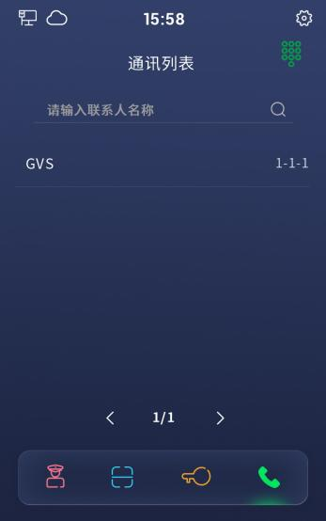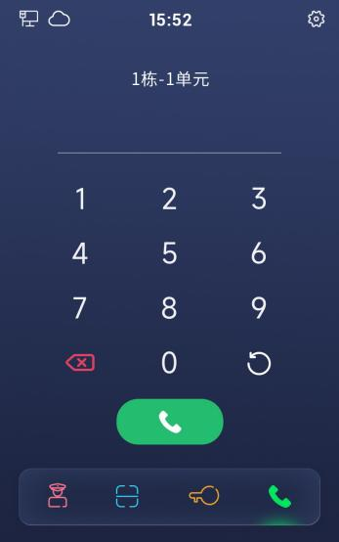
通讯列表呼叫界面（门口机/围墙机）、拨号呼叫界面（门口机/围墙机）

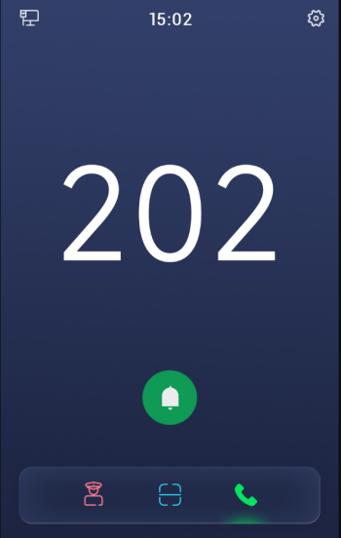
呼叫界面（小门口机）
（1）设备作为门口机/围墙机时，访客点击主界面的  图标，可通过通讯列表呼叫相应住户。点击右上角的  图标，由通讯列表呼叫界面切换至拨号呼叫界面，访客可通过输入房号来呼叫相应住户。
（2）设备作为小门口机时，访客点击主界面的 图标，可直接点击呼叫按钮，无需输入房号。
注：
- 若住户在线，本机响回铃声，30s后住户无应答，自动结束呼叫；若住户不在线，本机不响回铃声，提示无应答。
- 通讯列表呼叫和拨号呼叫均可在系统设置中开启或关闭。
- 门口机与管理机或室内机通话时，管理机或室内机可控制开锁门口机。

第五章 系统设置
点击主界面右上角的  图标，输入正确的工程密码（默认为801801，可修改），进入系统设置界面。系统设置界面包括声音设置、时间设置、语言设置、开锁设置、呼叫设置、通讯列表管理、人脸管理、门禁卡管理、数据同步（仅无服务器模式）、数据备份（仅无服务器模式）、电梯联动、报警设置、工程设置和关于，点击可进入相应的设置界面。
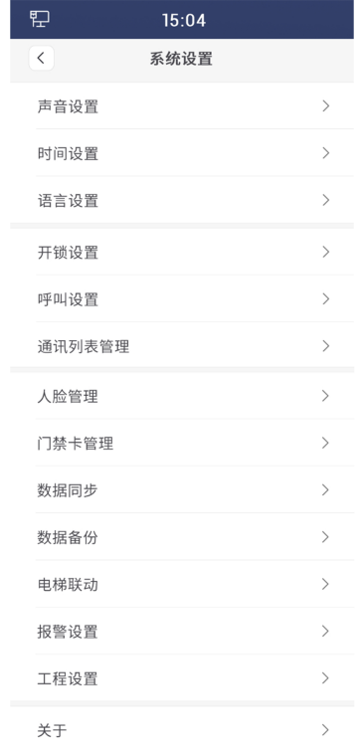
系统设置界面

5.1 声音设置
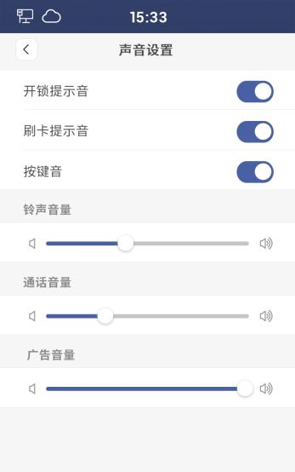
声音设置界面
- 开锁提示音：开启此项后，门开锁时，设备将会有声音反馈。
- 刷卡提示音：开启此项后，用户刷卡时，将会有声音反馈。
- 按键音：开启此项后，用户在设备上的点击行为会得到声音反馈。
- 铃声音量：可对铃声的音量大小进行调节。
- 通话音量：可对通话的音量大小进行调节。
- 广告音量：可对广告的音量大小进行调节。

5.2 时间设置
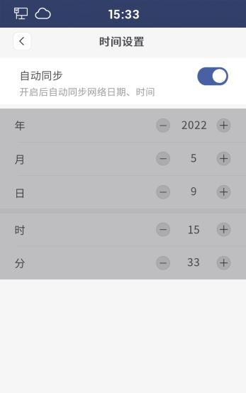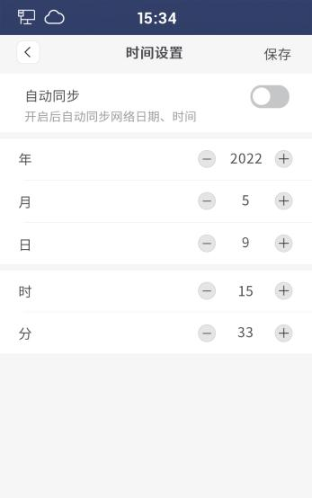
时间设置界面
- 自动同步：开启此项后，设备将自动同步网络日期与时间，此时手动设置选项不可用。
- 手动设置：关闭自动同步，可手动设置设备的年月日和时分。

5.3 语言设置
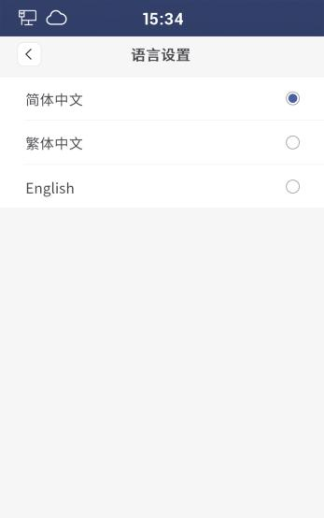
语言设置界面
- 可选择的语言：简体中文、繁体中文、英文。

5.4 开锁设置
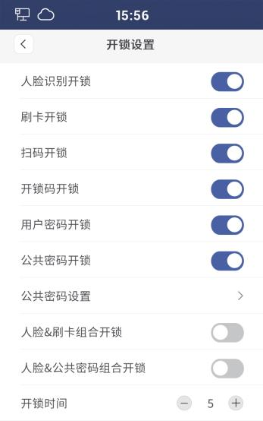
开锁设置界面
（1）人脸识别开锁：开启此项后，已注册人脸的用户可通过设备摄像头进行人脸识别开锁。
（2）刷卡开锁：开启此项后，用户可通过把已注册的门禁卡贴近门口机上的刷卡区进行开锁。
（3）扫码开锁：开启此项后，可在“主界面-人脸识别&开锁二维码”处，通过本设备扫描手机APP生成的开锁二维码进行开锁。
注：无服务器模式下，无扫码开锁功能。
（4）开锁码开锁：开启此项后，用户可在“主界面-开锁”处，通过输入开锁码进行开锁。
注：无服务器模式下，无开锁码开锁功能。
（5）用户密码开锁：开启此项后，用户可在“主界面-开锁”处，通过输入房号和用户密码进行开锁。
（6）公共密码开锁：开启此项后，用户可在“主界面-开锁”处，通过输入公共密码进行开锁。
（7）公共密码设置：可修改公共密码。
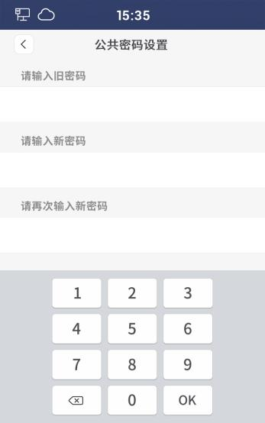
公共密码设置界面
（8）人脸&刷卡组合开锁：开启此项后，设备将同时开启人脸识别开锁和刷卡开锁。用户需同时满足人脸识别正确和刷卡成功后才能开锁。
注：无服务器模式下，无此功能。
（9）人脸&公共密码组合开锁：开启此项后，设备将同时开启人脸识别开锁和公共密码开锁。用户需同时满足人脸识别正确和输入正确的公共密码后才能开锁。
注：无服务器模式下，无此功能。
（10）开锁时间：可修改门开锁的持续时间，超时后自动关闭门。可选范围为5秒~30秒。

5.5 呼叫设置
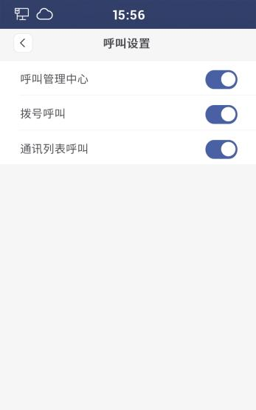
呼叫设置界面
- 呼叫管理中心：开启此项后，在主界面开启此功能，点击可呼叫管理中心。
- 拨号呼叫：开启此项后，在主界面开启此功能，输入房号可呼叫相应住户。
- 通讯列表呼叫：开启此项后，在主界面开启此功能，点击通讯列表可呼叫相应住户。
注：设备作为小门口机时，无通讯列表呼叫功能，功能开关无效。拨号呼叫功能只能呼叫固定的房号。

5.6 通讯列表管理
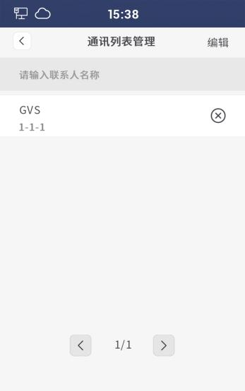
通讯列表管理界面
（1）查询：在搜索框中输入联系人名称，下方列表将显示搜索到的联系人信息。
（2）通讯列表：在此列表中可查看联系人名称和对应的房间编号信息。
（3）编辑：包括显示联系人头像的开关、添加联系人（房间编码+名称）、清空通讯列表。
注：添加联系人还可以通过配置工具导入，需打开“允许数据传输”。
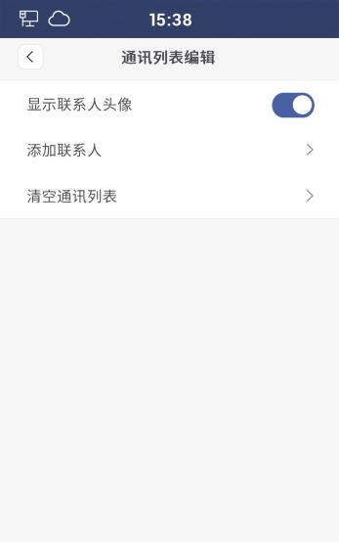
通讯列表编辑界面

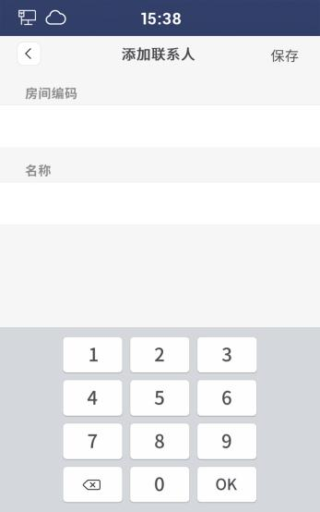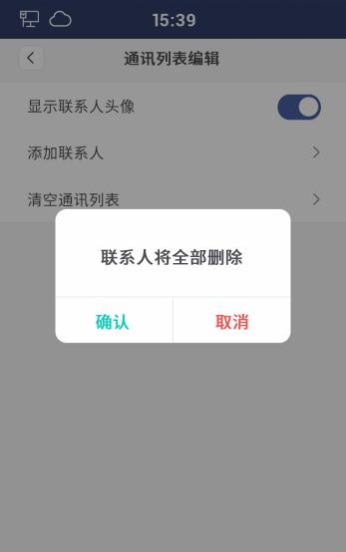
添加联系人界面、清空通讯列表界面

5.7 人脸管理
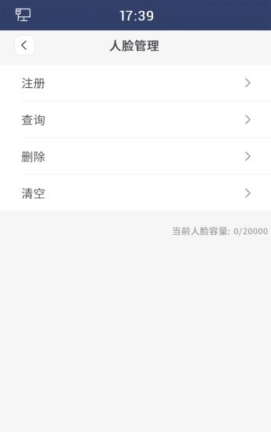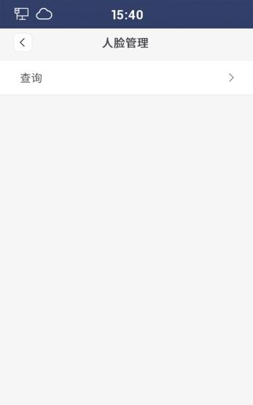
人脸管理界面（无服务器）、人脸管理界面（本地/云）
- 无服务器模式下，可在本设备注册、查询、删除和清空人脸信息。人脸数据可进行备份与同步。最大存储量为20000张。
- 注册：在人脸注册界面中，先输入人脸名称，点击确定后，进入人脸录入界面，提示“注册成功”即为成功录入。
- 查询：在搜索框中输入人脸名称，可查询相应的人脸信息。
- 删除：在搜索框中输入人脸名称，可删除相应的人脸信息。
- 清空：二次确认后，可清空本设备的人脸数据。
- 本地服务器模式和云服务器模式下，只能查看人脸信息，不可注册、删除和清空。人脸数据可传输到管理机和管理平台。
- 查询：在搜索框中输入人脸名称，可查询相应的人脸信息。

5.8 门禁卡管理
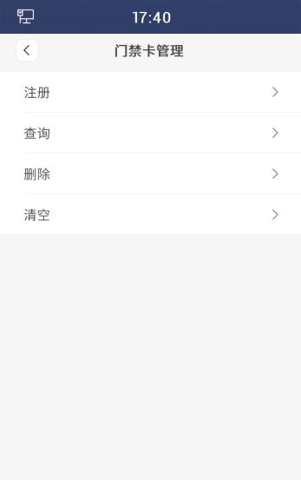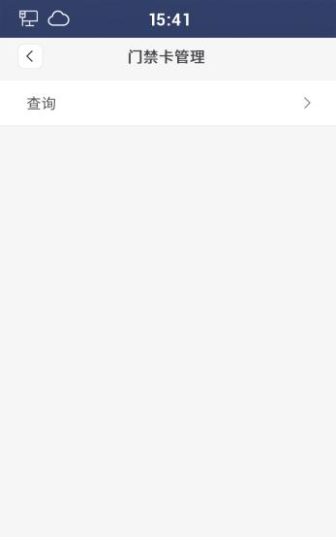
门禁卡管理界面（无服务器）、门禁卡管理界面（本地/云）
（1）无服务器模式下，可在本设备注册、查询、删除和清空门禁卡信息。门禁卡数据可进行备份与同步。最大存储量为20000张。
- 注册：在卡注册界面中，先刷卡或输入卡号，选择卡类型（住户卡/管理员卡），点击确定后，提示“注册成功”即为成功录入。
- 查询：通过刷卡或在搜索框中输入卡号，可查询相应的门禁卡信息。
- 删除：通过刷卡或在搜索框中输入卡号，可删除相应的门禁卡信息。
- 清空：二次确认后，可清空本设备的住户卡/管理员卡数据。
（2）本地服务器模式和云服务器模式下，只能查看门禁卡信息，不可注册、删除和清空。门禁卡数据可传输到管理机和管理平台。
- 查询：通过刷卡或在搜索框中输入卡号，可查询相应的门禁卡信息。

5.9 数据同步（无服务器模式）
设备上的数据同步功能仅无服务模式下可使用，主要用于把本设备上的卡数据和人脸数据传输到另一个设备上。用户需输入目标设备的所属区域和设备编号，选择设备类型（门口机/围墙机）和数据类型（卡数据、人脸数据），点击同步后，提示“同步成功”即为成功同步。
注：
- 选择设备类型为围墙机时，仅需输入设备编号。
- 在“关于”界面可查看设备的所属区域和设备编号。
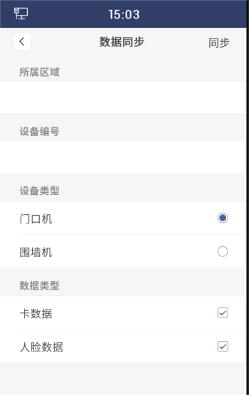
数据同步界面

5.10 数据备份（无服务器模式）
设备上的数据备份功能仅无服务模式下可使用，主要用于把设备上的卡数据和人脸数据上传到PC或从PC下载卡数据和人脸数据。用户需在设备中输入电脑IP地址，选择数据类型（卡数据、人脸数据）。将设备与电脑连接后，可以把卡数据和人脸数据从设备拷贝到PC，也可以从PC拷贝卡数据和人脸数据到设备。
注：具体步骤请参考附录。
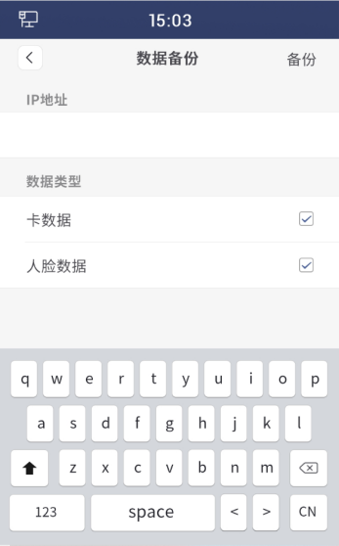
数据备份界面

5.11 电梯联动
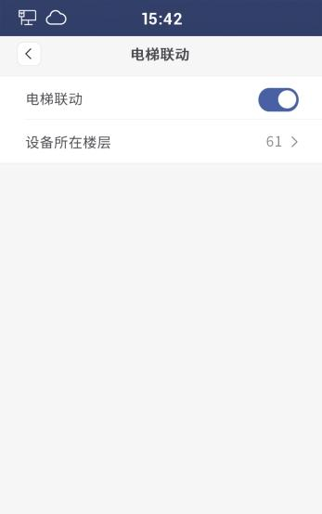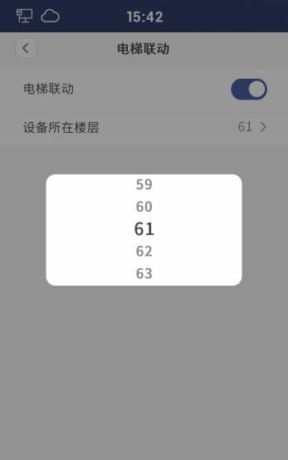
电梯联动界面
（1）电梯联动：开启此项后，通过人脸识别、刷卡、开锁码、用户密码开启门开锁后，自动呼梯至当前设备所在楼层。
（2）设备所在楼层：选择设备所在楼层。可选范围：-8层~64层，0除外。

5.12 报警设置
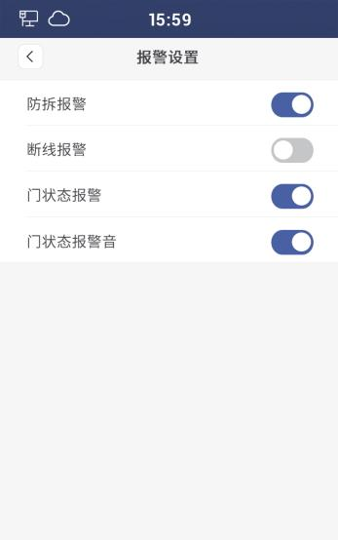
报警设置界面
（1）防拆报警：开启此项后，若设备受到外力拆除，设备将响起报警音，管理机将收到报警信号。
（2）断线报警：开启此项后，若设备断线，设备将响起报警音，状态栏显示断线图标。
（3）门状态报警：开启此项后，若设备检测到门开时长超过120秒，设备将向管理机发送报警信号。
（4）门状态报警音：开启此项后，门状态报警将有声音反馈。

5.13 工程设置
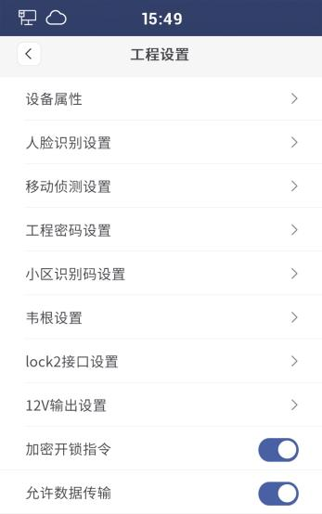
工程设置界面

5.13.1 设备属性
根据当前设备的实际安装位置来选择设备类型（门口机、小门口机、围墙机）。选择设备类型后，门口机需输入“栋号-单元号-编号”，围墙机需输入“编号”，小门口机需输入“栋号-单元号-房号-编号”。
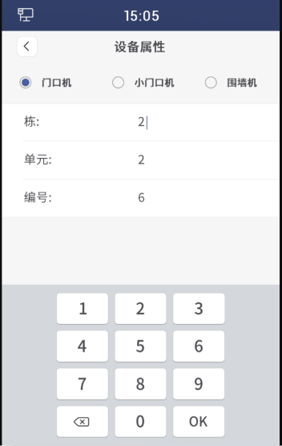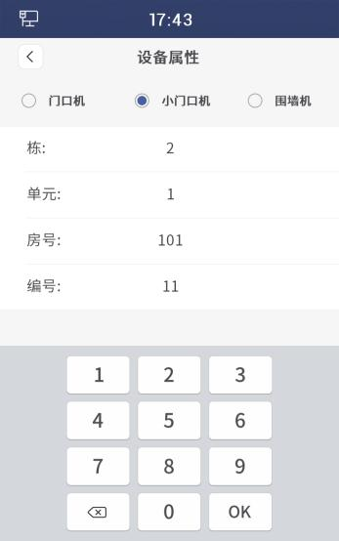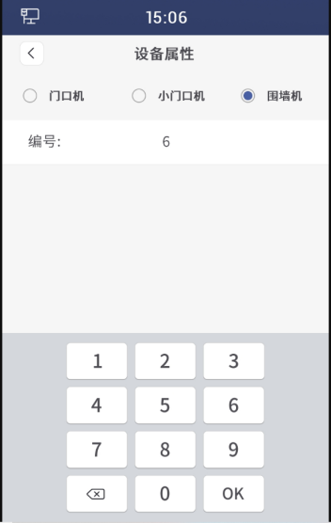
设备属性设置界面（门口机、小门口机、围墙机）

5.13.2 人脸识别设置
人脸识别设置包括：活体检测开关、阈值、摄像头唤醒距离调节。
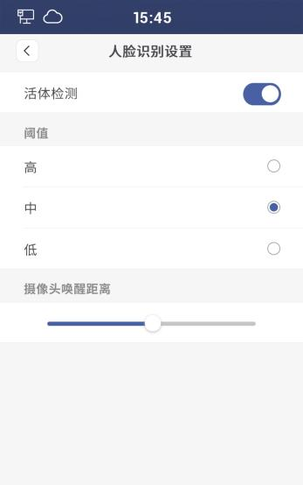
人脸识别设置界面
- 活体检测开关：开启此项后，设备进行活体检测，非活体的已注册人脸无法成功开锁。
- 阈值：人脸识别阈值（高、中、低），不同等级对应人脸识别的匹配程度。设置阈值为高，进行人脸识别时，人脸匹配度相对高；设置阈值为低，进行人脸识别时，人脸匹配度相对低。
- 摄像头唤醒距离调节：可调节用户唤醒摄像头的最远距离。唤醒距离为0.3~2m。如设置摄像头唤醒距离为最大，则在2m范围内，设备识别到人脸就进入人脸识别界面。

5.13.3 移动侦测设置
移动侦测设置包括：开关、灵敏度调节、灵敏度测试。
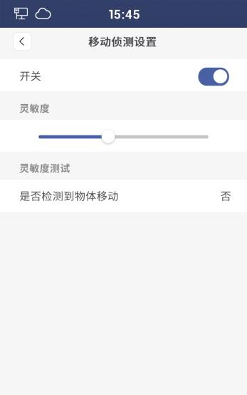
移动侦测设置界面
- 开关：开启此项后，设备摄像头将进行移动侦测。若移动着的物体靠近门口机，则门口机亮屏，进入主界面。若设备检测到人脸，则进入人脸识别界面。
- 灵敏度调节：可调节设备摄像头对人体移动的侦测灵敏度。
- 灵敏度测试：在检测范围内，设备摄像头是否检测到有物体移动。若有物体移动，则显示“有”；若无物体移动，则显示“无”。

5.13.4 工程密码设置
可修改工程密码，密码长度为6位。
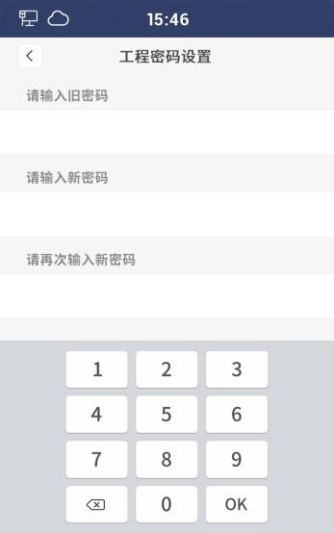
工程密码设置界面

5.13.5 小区识别码设置
在云服务器模式或本地服务器模式下，可通过手动输入小区识别码或点击“配置”按钮，本设备扫描小区二维码，使设备关联到相应的小区。
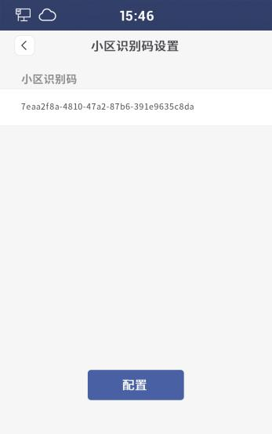
小区识别码设置界面

5.13.6 韦根设置
用户可进行韦根设置，包括：开关、位数选择（26位、34位）、顺序选择（正序、反序）。
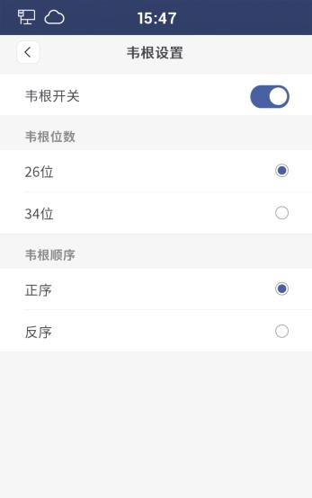
韦根设置界面

5.13.7 Lock2接口设置
用户可选择Lock2接口的功能，包括：报警输出、电控锁控制、门铃控制。
注意：此功能需配合硬件接口，否则设置无效。
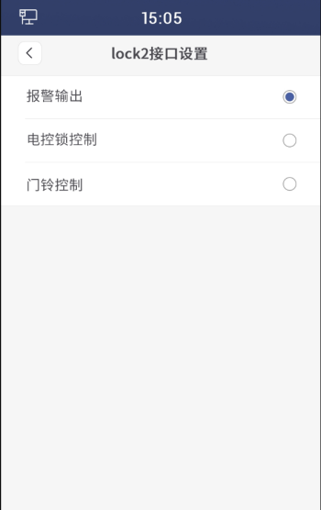
Lock2接口设置界面

5.13.8 12V输出设置
可选择是否输出12V电压。
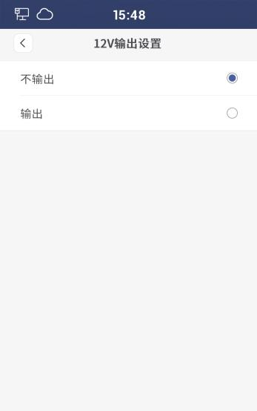
12V输出设置界面

5.13.9 加密开锁指令
开启此项后，设备将启用加密开锁指令。

5.13.10 允许数据传输
开启此项后，设备将允许数据传输。允许发送和接受通讯录、人脸、门禁卡的数据。无服务器模式下，可进行数据的备份和还原；本地服务器模式和云服务器模式下，可把数据传输到管理机和管理平台。

5.14关于

5.14.1 设备信息
显示本设备的相关信息，包括：所属区域、设备编号、软件版本、MCU版本、IP地址、MAC地址、SIP账号。
注：云服务器模式或本地服务器模式下，配置小区信息后，才显示SIP账号信息。
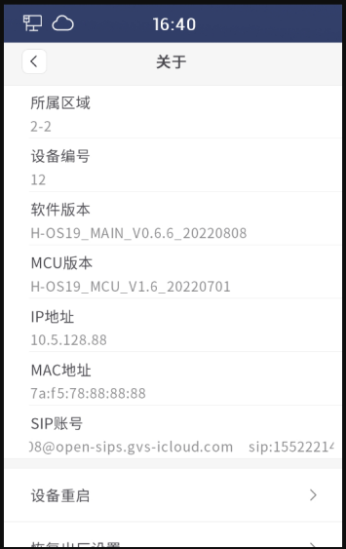
关于界面

5.14.2 设备重启
点击此项，进行二次确认后，设备将进行重启。
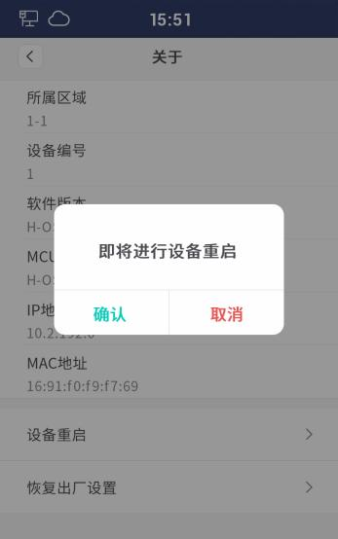
设备重启界面

5.14.3 恢复出厂设置
点击此项后，进行二次确认后，设备将恢复出厂设置，用户需重新进行配置。
注：
① 上电60s内恢复出厂设置，设备内所有数据恢复默认，用户需重新选择语言和工作模式。
② 上电60s后恢复出厂设置，设备内所有数据恢复默认，用户只需重新选择语言。
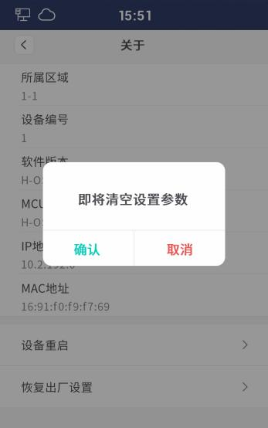
恢复出厂设置界面

第六章 附录
6.1 数据备份的操作步骤
（1）从设备拷贝到PC（如图1）
- 选择“Tftp Server”。
- Current directory：点击“Browse”按钮，选择路径。卡数据和人脸数据将拷贝到此文件夹中。
- Server interfaces：点击下拉按钮，选择电脑本机的IP地址。
- 在设备“数据备份”界面中，输入电脑的IP地址，选择数据类型（卡数据、人脸数据），点击右上角的“备份”按钮。
- 数据传输完成后，PC上的文件夹（第②步选择的文件夹路径）会出现.cnf格式的文件，即为拷贝成功。
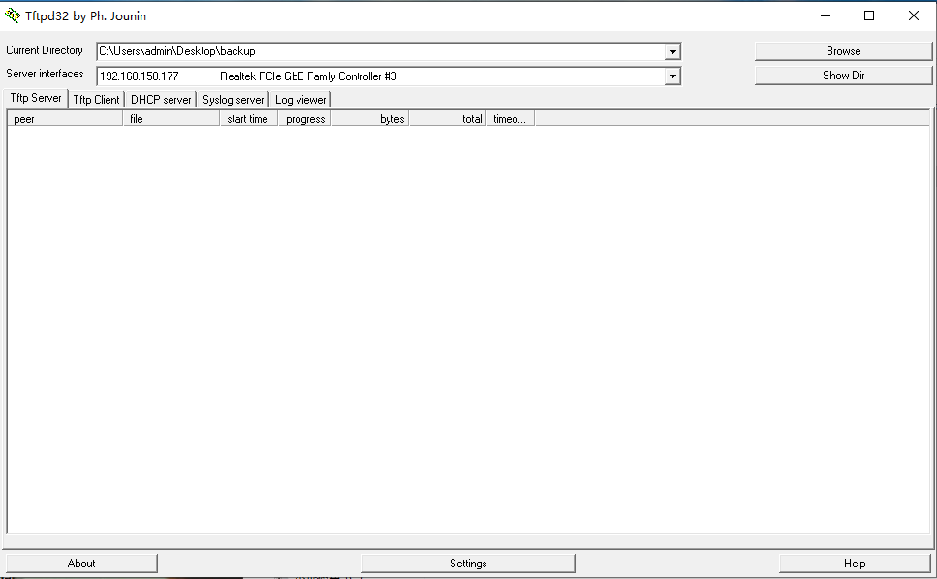
图1数据上传界面

（2）从PC拷贝到设备（如图2）
- 选择“Tftp Client”。
- Host：输入设备的IP地址。在设备“关于”界面可查看设备IP地址。
- Port：输入“69”。
- Local file：点击“…”按钮，选择.cnf格式的文件。需从序号为0的.cnf文件开始，选择一个文件后，点击“Put”按钮，再按顺序重复此行为。
- 数据传输完成后，设备上“门禁卡管理”和“人脸管理”界面中能看到相应的信息，即为拷贝成功。
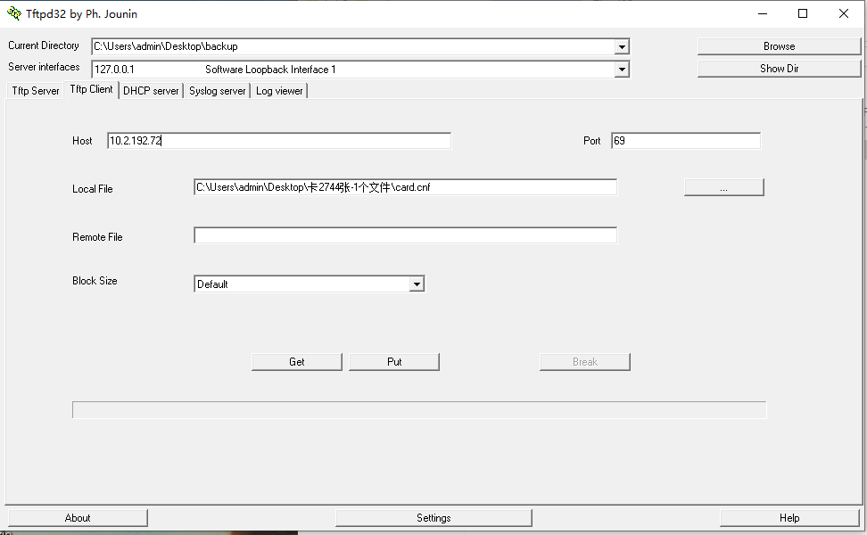
图2数据下载界面

6.2 本地升级的操作步骤
使用前请关闭电脑防火墙。
- 选择合适的电脑本机IP地址（需要和设备处于相同网段），点击“Connet”。
- 点击“Open”按钮，选择升级文件。
- 在Device输入框中，输入设备型号，点击“Search”。
- 选择设备，点击“Upgrade”。
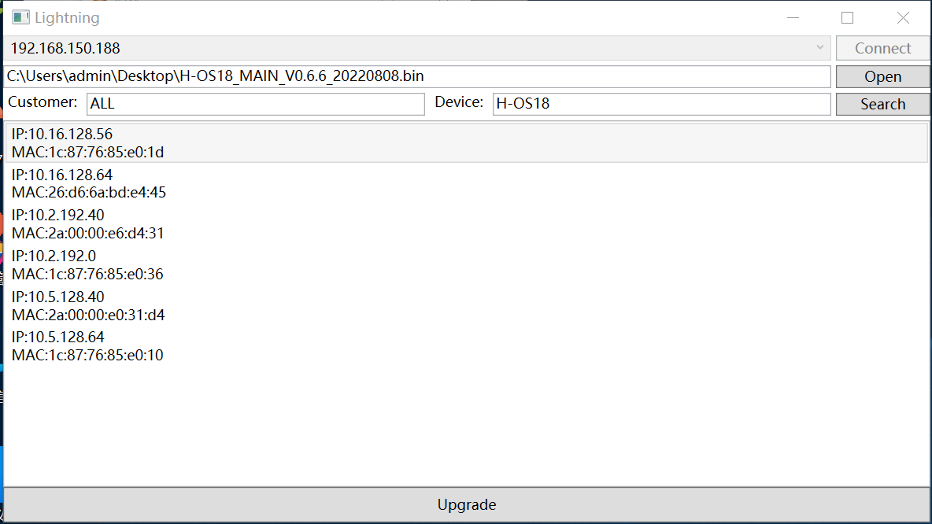
本地升级界面
6.3 常见问题
问题1：注册照片需求
设备安全等级较高。如果注册的人脸照片与真人存在较大差异，或者人脸被口罩等遮住且光线严重不足，会导致设备对人脸的识别分数较低，进而导致无法通过。
问题2：设备安装环境
安装方式建议埋墙等垂直安装，避免太阳直射等过曝安装环境，具体安装建议是：如果需要露天安装，顶部应有遮罩，遮罩应使得太阳光不要直接照射设备；如果需要倾斜安装，摄像头不应对着天空，也不应让太阳光直接照射设备。

